广东机场白云信息科技有限公司
验证线扫码及分拣子系统货物采购文件

目 录

第一部分 邀请函
第二部分 报价人须知
第三部分 合同条款
第四部分 报价文件格式
第五部分 用户需求书

第一部分 邀请函

广东机场白云信息科技有限公司（以下简称“采购人”）就验证线扫码及分拣子系统货物采购项目进行采购，现邀请合格的合作商（以下简称“报价人”）提交密封报价文件。
1. 项目概况：
1.1项目名称：验证线扫码及分拣子系统货物采购
1.2项目地点：广州白云国际机场
1.3项目内容：详见第五部分用户需求书
1.4资金来源：企业自筹资金。
2. 采购内容及限价：
序号 | 服务内容 | 规格参数 | 数量 | 最高限价
1 | 小安检机自动扫码 | 自动扫码安装于安检机前端，用于货单条码自动扫描 | 1套 | 人民币：84万元
2 | 小安检机自动分拣设备 | 小安检机前方伸缩皮带（利旧）、拉距皮带机，后方安装减距机、分拣台、货物坡台、电气控制、软件控制、报警器 | 1套 | 人民币：84万元
3 | 小安检机回传线 | 回传线相关设备 | 1套 | 人民币：84万元
4 | 回传线AB门 | AB控制模块及设备 | 1套 | 人民币：84万元
5 | 自动卷帘门 | 小安检机自动卷帘门及控制模块 | 1套 | 人民币：84万元
 | 合计 |  |  | 人民币：84万元
注：报价人必须对全部服务内容进行报价，报价包含所有税费。
3. 合格报价人资格条件：
3.1在中华人民共和国境内注册的独立的企业法人。
3.2报价人应不存在下列情形（需就以下内容出具诚信承诺函并加盖公章）：
（1）近三年因腐败或欺诈行为而被政府或业主宣布取消投标资格；
（2）近三年（包括独立法人及关联公司和自然人）与广东省机场管理集团有限公司其下属的全资、控股公司、非法人实体单位发生各种诉讼和仲裁；
（3）被采购人认定为发生不良行为供应商，且仍在处置期内的；
（4）被列入国家企业信用信息公示系统（http://www.gsxt.gov.cn/）的经营异常名录或严重违法失信企业名单；
（5）被列入信用中国（http://www.creditchina.gov.cn/）的失信被执行人或企业经营异常名录；
（6）被列入中国执行信息公开网（http://zxgk.court.gov.cn/）的全国法院失信被执行人名单；
（7）存在其它失信情况的。
3.3 可开具增值税专用发票。
3.4本项目不接受联合体报价。
3.5投标人须具备依法纳税和缴纳社会保障资金的良好记录。（提供纳税证明及缴纳社会保障资金材料，如依法免税和依法不需要缴纳社会保障资金的，应提供相应证明文件）。
。
4. 报价文件的提交形式、地址和截止时间
  - 报价文件的递交有现场递交和邮寄两种方式。
  - 报价文件现场递交地址：广州白云国际机场东南工作区横二路A4综合北楼一楼101室，收件人：白娟
  - 报价文件递交截止时间：2021年10月18日，17:00（邮寄的报价文件以文件到达时间为准）。
  - 采购人不接受逾期递交的报价文件，不接收以邮件、电话、传真等形式的报价。
5. 本项目不设未成交报价人经济补偿，准备报价文件和递交报价文件所发生的任何成本或费用由报价人自理。
6. 有关此次采购之事宜，可按下列联系方式向采购人查询：
采购人：广东机场白云信息科技有限公司
地 址：广州白云国际机场东南工作区横二路A4综合北楼
联系人：白娟
联系电话：36063289
电子邮箱：baijuan@gdairport.com
7. 投诉监督
报价人可以对本次采购活动中的任何违法及不公平内容向广东机场白云信息科技有限公司纪检室投诉
联系电话：36063182

- 报价人须知

一、项目说明
广东机场白云信息科技有限公司（以下简称“采购人”）拟就验证线扫码及分拣子系统货物采购项目进行采购，本项目采用综合评审方式确定成交合作商，采购人组织综合评审工作。
- 采购范围及限价
序号 | 服务内容 | 规格参数 | 数量 | 最高限价
1 | 小安检机自动扫码 | 自动扫码安装于安检机前端，用于货单条码自动扫描 | 1套 | 人民币：84万元
2 | 小安检机自动分拣设备 | 小安检机前方伸缩皮带（利旧）、拉距皮带机，后方安装减距机、分拣台、货物坡台、电气控制、软件控制、报警器 | 1套 | 人民币：84万元
3 | 小安检机回传线 | 回传线相关设备 | 1套 | 人民币：84万元
4 | 回传线AB门 | AB控制模块及设备 | 1套 | 人民币：84万元
5 | 自动卷帘门 | 小安检机自动卷帘门及控制模块 | 1套 | 人民币：84万元
 | 合计 |  |  | 人民币：84万元

2. 采购要求
2.1 货期要求：收到中标通知后15个自然日内完成交付。
2.2 质保期要求：3年，从项目总体验收合格之日算起。
2.3 付款方式要求：项目验收合格后30个工作日内支付合同款的95%，剩余5%留作质保。
2.4 报价应将相关服务分类报价，报价总和为本项目的项目总价。

2.5 报价人所提供的工作方案必须详细、完整、可靠、可行性强。
2.6 报价人在广东省机场管理集团有限公司招标、采购管理平台（wz.gdairport.com）注册登记成为合作商后，方可参与报价（注册成功后可登陆系统打印合作商登记表）。

- 采购文件
- 采购文件构成
采购文件包括五个部分：邀请函 、报价人须知、合同条款、项目报价文件格式及用户需求书。
- 采购文件的澄清及修改
4.1采购人可以对已发出的采购文件进行必要的澄清或者修改。
4.2 报价人对采购文件有异议的，应当在2021年10月13日17：00前以书面形式提出，纸质版加盖公章扫描件以电子邮件方式发送至采购人邮箱；采购人认为确有必要答复的，将于递交报价文件截止时间前以书面形式予以答复
4.3采购项目出现澄清及修改情况时，采购人可顺延报价文件递交截止时间。
- 报价文件的编制
5. 项目报价文件
5.1 报价文件由商务和技术两部分组成。
5.2 报价文件的签署要求：报价文件所有需盖章或签字的部分均需报价人法定代表人或法定代表人授权委托代表盖章或签字，否则将被视为无效报价文件。
5.3 报价文件包括纸质文件一式4份，纸质版正本1份，封面标注“正本”字样，副本3份，封面标注“副本”字样。正本与副本不符的内容，以正本为准。
5.4 报价文件应做到清晰、完整，文本、图纸规格应当尽量统一。除非另有规定，否则报价文件的计量单位宜采用国际标准计量单位，尺寸齐全、准确，所有文字说明和文字标注以中文为准，报价均为人民币，时间均为北京时间。
5.5 商务及技术报价文件分开密封。
6. 商务部分包含以下内容：
      - 目录索引；
      - 报价函；
      - 企业营业执照复印件；
      - 法定代表人证明书；
      - 报价文件签署授权委托书；
      - 合作商登记表；
      - 诚信承诺函（网站截图需清晰显示报价人名称及相应查询信息）；
      - 采购文件响应承诺书；

7. 技术文件包含以下内容：
- 目录索引；
- 服务方案；
- 所投设备、装置、材料详细说明（包括设备的彩页、检测报告等）
- 技术偏离表；
- 交货进度计划；

8. 报价文件有效期
★项目报价文件应在邀请函规定的报价日后的90天有效期内保持有效。

四、报价文件的递交
9. 报价文件的密封和标记
9.1 报价人应将报价文件密封和标记，所有封套外应清楚标明以下内容：项目名称、项目编号、报价人名称并加盖公章、报价人地址、报价人联系方式、报价文件提交地点、“在 （填写投标截止时间） 前不得启封”的字样。
9.2如果报价人递交的报价文件未按要求密封，采购人将拒绝接受其报价文件。
9.3如果因密封不严，标记不清而造成报价文件过早启封、失密等情况，采购人概不负责。
10.报价文件的递交
参照第一部分第4条

五、综合评审过程

11. 总则
11.1本次采用综合评分法进行评审。
11.2本项目的评审工作由采购人内部组成评审小组完成。评审小组共3名成员，其中经济类人员1名，技术类人员2名。
11.3 本次评标权重分配为：价格得分占 50 ％，商务技术得分占 50 ％。本次评标是以采购文件为依据，按公正、科学、客观、平等竞争的要求，选择技术先进、报价合理、经验丰富、信誉良好及综合实力强的投标人。

12. 评审过程及评审办法
12.1评审步骤：
（1）对报价文件进行符合性审查；
（2）对报价文件进行商务评审、技术评审；
（3）价格评审；
（4）计算总分；
（5）推荐成交候选人；
12.2 投标文件的澄清
为有助于报价文件的审查、评价和比较，评标委员会可以要求报价人对报价文件含义不明确的内容作必要的澄清或说明，但不得超出投标文件的范围或改变投标文件的实质性内容。
12.3 评审
1） 符合性审查
评审小组根据《符合性审查表》（附件1）内容逐条对报价文件进行审查，；不满足《符合
性审查表》所列各项要求任何一项的，将被认定为无效报价。通过符合性审查的供应商可进入下一环节评审；对于《符合性审查表》中的每一项审查项目实行少数服从多数的原则。
- 商务技术评审及得分计算
a.技术商务分占50 分，由评委打分，评审细则详见附件2《商务技术表》）；
b.对评委的的评分结果，以每个评委对所打出的商务、技术总分为基准，进行算术平均后得出各报价人的商务技术得分。（小数点后保留两位有效数，四舍五入）。
3） 价格评审及得分计算
a.价格分占50分,按如下公式计算：
投标价每高于基准价1%减 1 分，每低于基准价1%减0.5 分，扣完为止，不足1％的部分按内插法计算。
b.价格算术错误更正方法：如果数字表示的金额和用文字表示的金额不一致时，应以文字
表示的金额为准。当单价与数量的乘积与合价不一致时，以单价为准，除非评标委员会认为单价有明显的小数点错误，此时应以标出的合价为准，并修改单价。
c.基准价：取所有通过初步评审的报价人报价的算术平均值作为基准价。
d.按上述方法计算的结果保存两位小数，第三位四舍五入。
4）总分计算
报价人总得分＝商务技术得分+价格得分
全体评委对各评审表校核无误后在评审表上签名确认。

- 推荐成交候选人
采购人员依据评审情况编写《评审报告》，按总分由高到低对报价人进行排序，总得分最高者为第一成交候选人，次高者为第三中标候选人，依此类推，评审小组将推荐总得分前3名的报价人（出现并列时，选其报价低的报价人；若报价人的投价格相同，则由评审小组投票少数服从多数决定排名先后）为成交候选人。

- 合同的授予
14.1 合同授予标准：采购人将把合同授予被确定为实质上响应采购文件的要求并具有履行合同能力的符合采购需求、综合得分最高的报价人。
14.2采购人在授予合同时有权在一定的幅度内对报价表中规定的服务数量予以增加或减少，但不得对单价或其它的条款和条件做任何实质改变。
14.3成交通知书
采购人将在广东省机场管理集团公司招标、采购管理平台(wz.gdairport.com)发布采购结果，并于公示完毕后14个工作日内向成交报价人发出《成交通知书》。
14.4签订合同
成交报价人在收到成交通知书后10天内与采购人签署合同。按照采购文件和成交报价人的报价文件及其他相关文件订立书面合同；
如果成交报价人没有按照上述第规定执行，采购人将有充分理由取消该成交决定。在此情况下，采购人可将合同授予其他满足采购要求的报价人，或重新组织采购。

第三部分 合同条款

BYGFB-2-XX-CG-2020(01)

采购合同模板

项目名称：
项目编号：
合同期限：
签订地：广州
甲方（买方）：广东机场白云信息科技有限公司
法定代表人：关 华
住 所：广州市白云区新白云国际机场A4地块二级公司业务楼北楼
乙方（卖方）：
法定代表人：
住 所：
使用说明

一、合同范本适用于白云信息公司设备(物料）采购支出合同。
二、对合同范本中需当事人填写之处，如当事人约定无需填写的，则应注明“无”或划“ / ”。
三、对合同范本未划线部分的任何修改或补充，当事人均应在合同“特别约定”条款中可填写处进行约定，不得直接对合同条款进行改动。

广东机场白云信息科技有限公司（以下简称甲方）与 （以下简称乙方）就甲方向乙方采购 货物事宜，，根据《中华人民共和国合同法》及有关规定，为明确双方权利、义务和经济责任，经双方协商同意签订本合同。
1.合同标的及价格
1.1 货物清单：
序号 | 产品名称 | 品牌 | 规格型号 | 单位 | 数量 | 单价(¥) | 备注
1
2
3
1.2 合同总价为：¥ (大写：人民币 元整)。
其中：（1）设备/物料类总价：人民币¥ (大写) 元整；
（2）相关服务：人民币¥ (大写) 元整；
该总价包括原材料费、制作加工费、货物价款、包装费、运输费、保险费、装卸费、安装调试费、文件费、检测费、技术服务费、税费、售后服务费等。除合同另有规定外，甲方不再支付乙方其他费用。
1.3 乙方应向甲方提供标的物相关服务：指导安装、调试、试运行、售后服务、保期保障等相关服务。
1.4 乙方同意甲方在本合同签订后，有权根据自身需要增减相关货物，最终根据甲方实际采购量结算。
2.交货期限、交货地点
2.1 交货地点：除甲方特别指定地点外，交货地为：广州白云国际机场。
2.2 到货方式及时间：双方协商一致，按照以下 方式交货：
2.2.1 一次性全部到货：合同签订后 日内到货；
2.2.2 分批交货：具体交货时间、数量依甲方另行指令。
2.3 甲方货物签收人及联系方式： （乙方发货前请务必与该货物签收人确认是否发货，未提前确认收货条件的，甲方有权拒收）。甲方货物签收人的签收仅视为数量无异议及外观无缺损，不视为验收合格，也不视为乙方交货的货物质量合格。
3.包装、装运和运输
3.1包装必须与运输方式相适应，包装方式的确定及包装费用均由乙方负责；由于不适当的包装而造成货物在运输过程中损坏的由乙方负责。
3.2包装应足以承受整个过程中的运输、转运、装卸、储存等，充分考虑到运输途中的各种情况（如暴露于恶劣气候等）和广州地区气候特点，以及露天存放的需要。
3.3 因乙方或乙方相关人员在运输、装卸货物的过程中受到损害或致人损害的，乙方应承担相应的责任，与甲方无关。
4.验收
4.1货物运抵交付现场后5个工作日内，甲方需对设备的型号、规格、数量进行清点，清点结果满足合同要求后，甲方签署《物资入库验收单》，清点结果不满足合同要求，双方对不符之处进行记载，不符合要求的货物，甲方有权当场退回或者要求乙方在5个工作日内进行更换。如不符合要求的货物达到该笔订单总数三分之一的，甲方有权拒绝接收全部货物，因此导致甲方延迟使用的，甲方有权按延期交货索赔。
4.2 《物资入库验收单》仅限于对设备数量、外观、初步检测的验收，不对在短时间较难发现的质量问题进行验收。对于较难发现的属于固有质量瑕疵的货物，甲方在使用过程中发现的，可退货或要求乙方进行更换、免费维修。设备类货物需安装调试的，乙方完工后提交验收申请，甲方应及时进行验收，验收合格的出具《验收报告》，该报告经甲方签字盖章后生效，为验收合格的唯一凭证。
4.3验收由甲方负责组织，乙方负责协助。用户对验收的程序和标准有要求的以用户的要求为准，验收结论以用户的结论为准；用户对验收的程序和标准没有要求的，以甲方的要求为准。甲方组织用户或上级主管部门进行三方验收。
4.4货物为设备的，由乙方负责安装调试，乙方需保障设备运行正常。否则甲方有权延迟付款或要求乙方返还相当于合同总价款10%的安装调试费用。
4.5 在甲方提出要求的情况下，乙方应为甲方或甲方指定的第三方提供必要的技术培训服务，以使甲方或第三方能够正常使用相关货物。
5.结算及付款方式
5.1甲乙双方协商一致，按照以下第 方式付款：
5.1.1货到付款。货物全部到货且甲方验收合格后甲方签署《物资验收单》，且在收到乙方开具增值税专用发票后30个工作日内，甲方向乙方支付总货款 %，即人民币 ；剩余 %作为质保金，甲方在质保期届满后货物无任何质量问题且乙方无任何违约行为的情况下，15个工作日内一次性无息退还。如有部分货物退回的，按实际收货金额结算。
5.1.2 甲方采购的货物需要乙方现场技术指导及安装调试、试运行的，甲方在合同生效后15个工作日内支付合同总货款 %，即人民币 ；乙方全部到货安装、调试及指导且甲方出具《验收报告》后30个工作日内支付总货款 %，即人民币 ；剩余 %作为质保金，甲方在质保期届满后货物无任何质量问题且乙方无任何违约行为的情况下，30个工作日内一次性无息退还。如有部分货物退回的，按实际收货金额结算。
5.1.3 其他付款方式：
5.2 以上付款时，乙方应当开具相应发票☐ %增值税专用发票;☐其他类型票据： 给甲方，付款时间以甲方验收合格且收到乙方发票后起算，乙方未开具发票的，甲方有权拒付货款并不视为买方违约，乙方应按照约定继续履行义务。国家税率政策变动的，总价应相应调整。
5.3 付款方式：银行转帐，乙方银行账户等信息如下：
乙方户名：
开户行：
账 号：
纳税人识别号：
通讯地址：
联系人：
联系电话：
电子邮箱：
6.质量保证及售后服务
6.1乙方保证所提供的产品为甲方所规定之全新产品，质量符合相应的国家和行业标准。
6.2乙方保证所供货物无任何权利瑕疵或质量瑕疵，所有货物均未侵犯他人知识产权等权益，所有货物均属原生产厂商在中国大陆区域内合法销售、使用的货物，且甲方将该等货物出售给其他任何第三方不存在任何限制。否则，甲方有权退货，乙方应退还甲方已支付的一切款项，由此给甲方、实际使用人或其他第三方造成的一切法律责任和经济损失概由乙方承担。甲方因问题货物支付赔偿款后有权向乙方追偿。
6.3当甲方正常使用本合同内的设备而发生故障时，经技术人员检测后，确定要更换备件时，乙方免费为甲方提供备件（不包括易耗件）现场更换，在不超过8小时内恢复设备。
6.4乙方向甲方提供为期 个月的原厂保修服务。保修期自验收合格之日开始计算，对于更换的货物保修期自实际更换之日起计算。需安装调试的以甲方出具《验收报告》之日计算。
6.5保修期内，乙方应当向甲方提供免费售后服务（免维修人工费、免零部件费等一切费用）。如乙方未能向甲方提供及时有效售后服务，或在甲方通知其货物发生故障后 个小时内仍未完成修复工作，使得甲方无法正常使用该货物的，甲方有权委托第三方维修该货物，由此产生的费用和损失全部由乙方承担。
6.6保修期内，非因甲方原因导致货物因同一原因返修超过两次的，甲方有权选择更换或退货。甲方选择更换的，乙方应在接到甲方书面更换要求之日起五个工作日内完成更换；甲方选择退货的，乙方应于收到退货通知之日起五个工作日内退还甲方相应的款项。因机器故障给甲方造成损失的，乙方应赔偿甲方因此遭受的全部损失。
6.7 保修期内，非因甲方原因，出现质量问题的货物数量累计超过货物总数五分之四的，即可认为整批货物为劣质产品。甲方有权退回全部货物，并要求乙方退回已收取的款项。
6.8保修期满后，甲方可与乙方签订货物续保合同。如甲方放弃与乙方签订该续保合同，在此情况下如遇货物故障或受损，甲方要求乙方给予维修或调换，乙方将按实际费用向甲方收费，但应给予甲方一定的优惠。
7.保险
货物交付给甲方之前的所有保险费用（按货物总价的110%价值投保）和派往甲方进行服务的人员投保人身险和其他有关险种，由乙方负责。
8.产权与风险转移
8.1货物毁损、灭失的风险在签署《物资入库验收单》后，由乙方转移至甲方。
8.2在甲方按本合同的约定拒收货物或者解除合同的情况下，货物毁损、灭失的风险由乙方承担。
8.3产权和风险的转移，不影响因乙方履行义务不符合约定，甲方要求其承担违约责任的权利。
9.知识产权
9.1乙方应保证，甲方在中华人民共和国使用该货物或货物的任何一部分时，免受第三方提出的侵犯其专利权、商标权或其他知识产权的起诉。如发生此类纠纷，由乙方承担一切责任。
9.2甲方享有乙方为执行本合同而提供的技术资料的使用权，技术资料的著作权仍属于乙方所有。
9.3除了双方为执行合同所需人员外，在未经对方同意的情况下，任何一方不得将合同、合同中的规定、有关规格、计划、图纸、式样、样本或对方为上述内容向本方提供的资料透露给任何人。双方须在对外保密的前提下，对其雇用人员提供有关情况，所提供的情况仅限于执行合同必不可少的范围内。
9.4除非执行合同需要，在事先未得到对方同意的情况下，任何一方不得使用上款中所列的任何文件和资料。
10.技术文件
10.1 乙方应向甲方提供包含保证甲方能够正确进行操作、检查、维修、维护、测试、验收和运作所需要的所有内容的技术文件（含电子文档）一式三套。
10.2甲方完全按照乙方提供的技术文件指导所进行的任何操作、检查维修、维护、测试、验收所引起的系统、设备或其部件的损坏由乙方承担责任。
10.3乙方未提供合同规定的技术文件，甲方可以推迟付款，直至乙方补齐有关技术文件。、
11.违约责任
11.1乙方如不能按时按量交货的须支付违约金给甲方，逾期一日的按合同总金额 万分之五计算。如超过合同规定交货期限三十日乙方仍不能交货的，则甲方有权解除合同，并要求乙方按合同总金额5%支付违约金。
11.2 甲方需要退回或更换的货物，乙方应及时退款或更换的，否则应按照11.1逾期交货处理。除此外，因甲方未能及时使用货物导致其他损失的，乙方仍应承担赔偿责任。
11.3 因乙方原因导致甲方损失的，甲方可要求乙方承担赔偿损失，甲方的损失包括但不限于未能正常使用货物经营损失、第三方追究责任、重新采购消耗的时间人力成本费用、为维护权利而支出的取证费、律师费、诉讼保全费等。上述费用甲方有权在质保金中直接抵扣。
12.不可抗力
12.1不可抗力包括因战争、动乱、空中飞行物体坠落或其他非甲方乙方责任造成的爆炸、火灾。
12.2由于不可抗力造成不可意料的事故并影响本合同的继续执行时，发生事故的一方应立即以书面的形式通告合同另一方，并提供事故发生的有效证明。
12.3在不可抗力事件发生后，双方应努力寻求采取合理的方案履行不受不可抗力影响的其他事项。如不可抗拒因素继续存在，致使在合同规定的交货期后三十天内仍不能交货，经双方协商同意，可解除本合同，这时，甲乙双方均不互提出索赔。甲乙双方均不承担终止合同的责任。
13.通知
合同任一方就本合同发出的通知、声明等书面文件，可以按照合同双方在本合同中列明的住址/公司注册地，或电子邮箱送达对方（双方联系方式或地址如有变更，应当及时书面通知合同对方，否则视为未变更）。
14.争议解决
14.1与本合同有关，或因本合同引起的一切争议，甲乙双方应首先通过友好协商解决，如经协商后仍不能达成协议时，双方约定任何一方可以采用第 a.项方式解决：
a.向广州市白云区人民法院提起诉讼解决；
b.向广州仲裁委员会提起仲裁。
14.2在进行法院审理期间，除提交法院审理的事项外，合同其他部分仍应继续履行。
15.合同文本格式
双方对此合同有任何修改及补充均应另行签订补充协议。合同正文中任何非打印的文字或者图形，除非经双方盖章确认同意，不产生约束力。
16.合同生效
本协议一式 份，甲方执三份，乙方乙执 份，经双方盖章、签字后生效。
17.履约保证条款
17.1 经甲乙双方协商一致，乙方按照以下第 种方式提供履约担保：
①乙方应在合同生效后10日内向甲方交纳履约保证金计 元（大写： ），作为乙方履行本合同的担保。本合同终止之日起10个工作日内，若乙方无违反本合同约定的，甲方将该履约保证金一次性无息退还乙方；若乙方不履行本合同主要义务或者有其他违约行为的，甲方不予退还该履约保证金；履约保证金不足以弥补甲方损失的，乙方还应赔偿甲方损失；
②乙方应在合同生效后10日内向甲方提交金额为 元（大写： ）履约保函，保函有效期至货物验收/工程验收后1个月。出具履约保函的银行资格：依法有提供银行担保营业范围的国有商业银行或股份制银行的分支机构。若乙方未能履行本合同所约定的任何合同义务，或未能全部履行本合同约定的任何合同义务，甲方即可向保函出具银行请求履行支付或赔偿责任；
③乙方无需开具履约保证金或履约保函。
17.2 乙方应按本条约定提供甲方认可的履约保证金或履约保函。乙方应提供而未按约提供的，甲方有权拒付任何款项。经甲方书面提出，仍不改正的，甲方有权单方面决定解除合同，届时，乙方按合同总金额的30%向甲方支付违约金，如果违约金不能弥补所发生的一切损失和费用，则还应当负责弥补。
18.特别约定
（无） 或根据实际谈判内容填写
（以下无正文）

甲 方（盖章）： 乙 方（盖章）：
广东机场白云信息科技有限公司

法定代表人/授权代表（签字）： 法定代表人/授权代表（签字）：

签约日期： 年 月 日 签约日期： 年 月 日

联系人： 联系人：
电 话： 电 话：
电子邮箱： 电子邮箱：

附件1
反商业贿赂协议
甲方：广东机场白云信息科技有限公司
乙方：
为共同制止商业贿赂行为，维护各自及双方共同的合法权益，保证甲乙双方商业合作关系健康发展，根据《中华人民共和国反不正当竞争法》（以下简称反不正当竞争法）、国家工商行政管理局《关于禁止商业贿赂行为的暂行规定》（国家工商行政管理局令第60号）等有关法律、法规、经甲乙双方友好协商，达成如下反商业贿赂协议，以资双方信守履行：
- 本协议所称的商业贿赂是指甲方与乙方在合作过程中，乙方或其单位工作人员给予甲方人员的贿赂，具体由检查机关或纪检监察部门界定。
- 甲方人员不得以任何名义向乙方索取贿赂；收受贿赂的人员，甲方给予解雇，没收违法所得，情节严重构成犯罪的，移交司法机关追究刑事责任。
- 属甲方人员主动索贿，乙方不配合甲方或其上级机关调查其人员受贿行为，将视为乙方违反协议，经核实后，甲方有权终止与乙方的合同。
- 乙方违反协议，单位或工作人员贿赂甲方人员，以图获取不正当商业利益，经核实后，乙方需向甲方按合同标的额支付相应违约金。其中：
4.1. 100万元以下的合同，支付标的额20%的违约金；
4.2 100万元-1000万元（含）的合同，100万元按20%、超出100万元部分按15%，累计支付违约金；
4.3 1000万元以上的合同，100万元按20%、100万元以上-1000万元（含）按15%、超出1000万元部分按10%，累计支付违约金。
5. 乙方违反协议，单位或工作人员（含关联企业或关联人士）贿赂甲方人员，被人民法院认定或检查机关、纪检监察机关、工商行政管理机关立案查处的，甲方有权立即中止合同，由此导致甲方的损失以及发生的一切费用均由乙方承担。
6. 若甲方人员要求乙方给予任何形式的不正当利益，乙方必须及时反映给甲方，并提供相关证据给甲方，经甲方查实后作出处理，并为乙方保密。对于乙方的协助，甲方将根据情况给予乙方更多的商业合作机会。
7.甲方设定专人专线接受乙方反映情况
电话：020-36063183 联系人： 骆主任
（以下无正文）

甲方（盖章）： 广东机场白云信息科技有限公司 乙方（盖章）：

第四部分 报价文件格式

附件1
报 价 函

项目名称：XXXX项目

致: 广东机场白云信息科技有限公司

根据贵方为 XXXX项目采购的邀请函，作为经报价人正式授权代表报价人_______ ________(报价人名称和地址)的报价文件书签名方代表__________ __________(签名人全名, 职务), 在此提交项目报价文件, 正本一份, 副本四份。
签字人代表以此函申明并同意:
- 对随附报价表所规定的采购内容的总价为含税价人民币___ _元（大写： ________元）。
- 报价人将承担按照采购文件的所有条款履行合同的责任和义务。
- 报价人已详尽研究了所有采购文件包括修正文(如果有), 所有已提供的参考资料以及有关附件并完全明白, 报价人必须放弃在此方面提出含糊意见或误解的一切权力。
- 报价人之报价文件有效期为自报价之日起90 个日历日。
- 报价人同意按照采购人可能提出的要求提供与其所递交报价文件有关的任何其它数据或信息。
- 我方理解贵方不一定接受最低报价或任何贵方可能收到的报价文件。
本报价文件连同贵方成交通知书应构成对双方均有约束力的合同, 直至正式合同编制完毕并生效。

报价人名称： （盖公章）

法定代表人或授权代表签名：

日期：

报价明细表

序号 | 采购内容 | 单价(¥） | 数量 | 总价(¥) | 备注
1 | XXX
2 | XXX
合计（含税）

报价人名称： （盖公章）

法定代表人或授权代表签名：

日期：

附件2
法定代表人证明书

报价人名称：
单位性质：
地址：
成立时间： 年 月 日
经营期限：
姓名： 性别： 年龄： 职务：
系 （报价人名称）的法定代表人。
特此证明。

报价人名称： （盖公章）
法定代表人： （签字或盖章）
日期：

（附法定代表人身份证复印件或其他有效的身份证明）

附件3
法人授权委托书

本人 （姓名）系 （报价人名称）的法定代表人，现委托 （姓名）为我司代理人。代理人根据授权，以我司名义签署、澄清、说明、补正、递交、撤回、修改项目编号为 的 （项目名称） 报价文件、签订合同和处理有关事宜，其法律后果由我司承担。
授权委托期限：自 年 月 日至 年 月 日止。
代理人无转委托权。特此委托。

报价人： （公章）
法定代表人： （签字或盖章）

代理人： （签字）性别： 年龄：
代理人身份证号码： 职务：
授权委托日期：

（附被授权人身份证复印件或其他有效的身份证明）

附件4
诚信承诺函
致：广东机场白云信息科技有限公司
在研究并完全理解了 项目采购文件后，我司（报价人名称） 完全同意并接受项目采购文件的所有内容，同时向贵司承诺：
1.近三年，我司没有因腐败或欺诈行为而被政府或业主宣布取消投标资格；
2.近三年，我司（包括关联公司）未与广东省机场管理集团有限公司其下属的全资、控股公司、非法人实体单位发生各种诉讼和仲裁；
3.我司不存在被广东机场白云信息科技有限公司认定为发生不良行为合作商的情形；
4.我司未被列入国家企业信用信息公示系统的经营异常名录或严重违法失信企业名单（附件4.1）；
5.我司未被列入信用中国的失信被执行人或企业经营异常名录（附件4.2）；
6.我司未被列入中国执行信息公开网的全国法院失信被执行人名单（附件4.3）；
如有造假行为，我公司愿意无条件接受采购人的以下处理：
1.取消本项目报价、成交资格，并在相关网站公示；
2.三年至六年内停止或禁止参加广东机场白云信息科技有限公司的所有非招标采购项目采购活动；
3.对不良行为予以纪录，并进行公告；
4.报广东省机场管理集团有限公司备案。

报价人名称：（公章）

授权代表姓名、职务（印刷体）：
法定代表人或授权代表签名：
日期：

附件4.1

国家企业信用信息公式系统网站（www.gsxt.gov.cn）截图
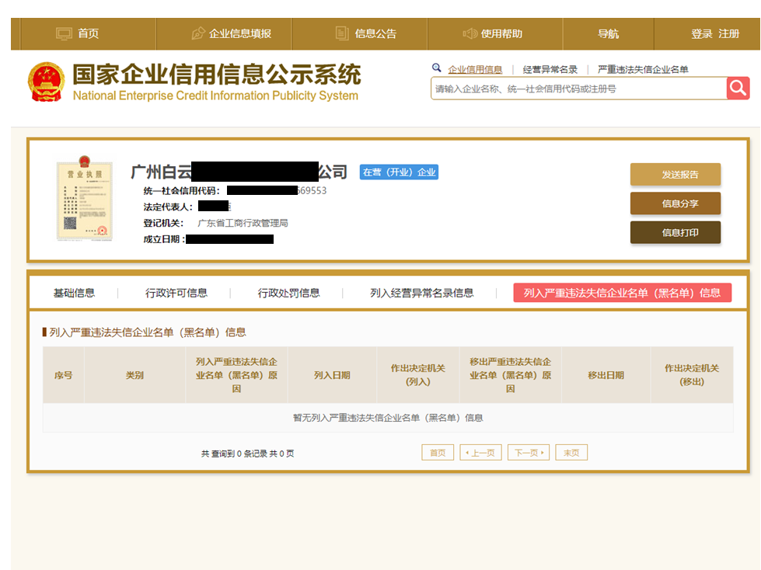
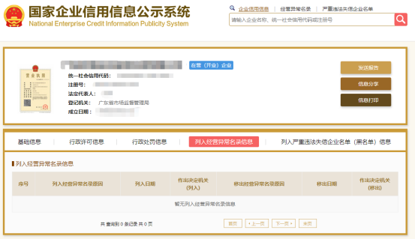
附件4.2

“信用中国”网站（www.creditchina.gov.cn）截图
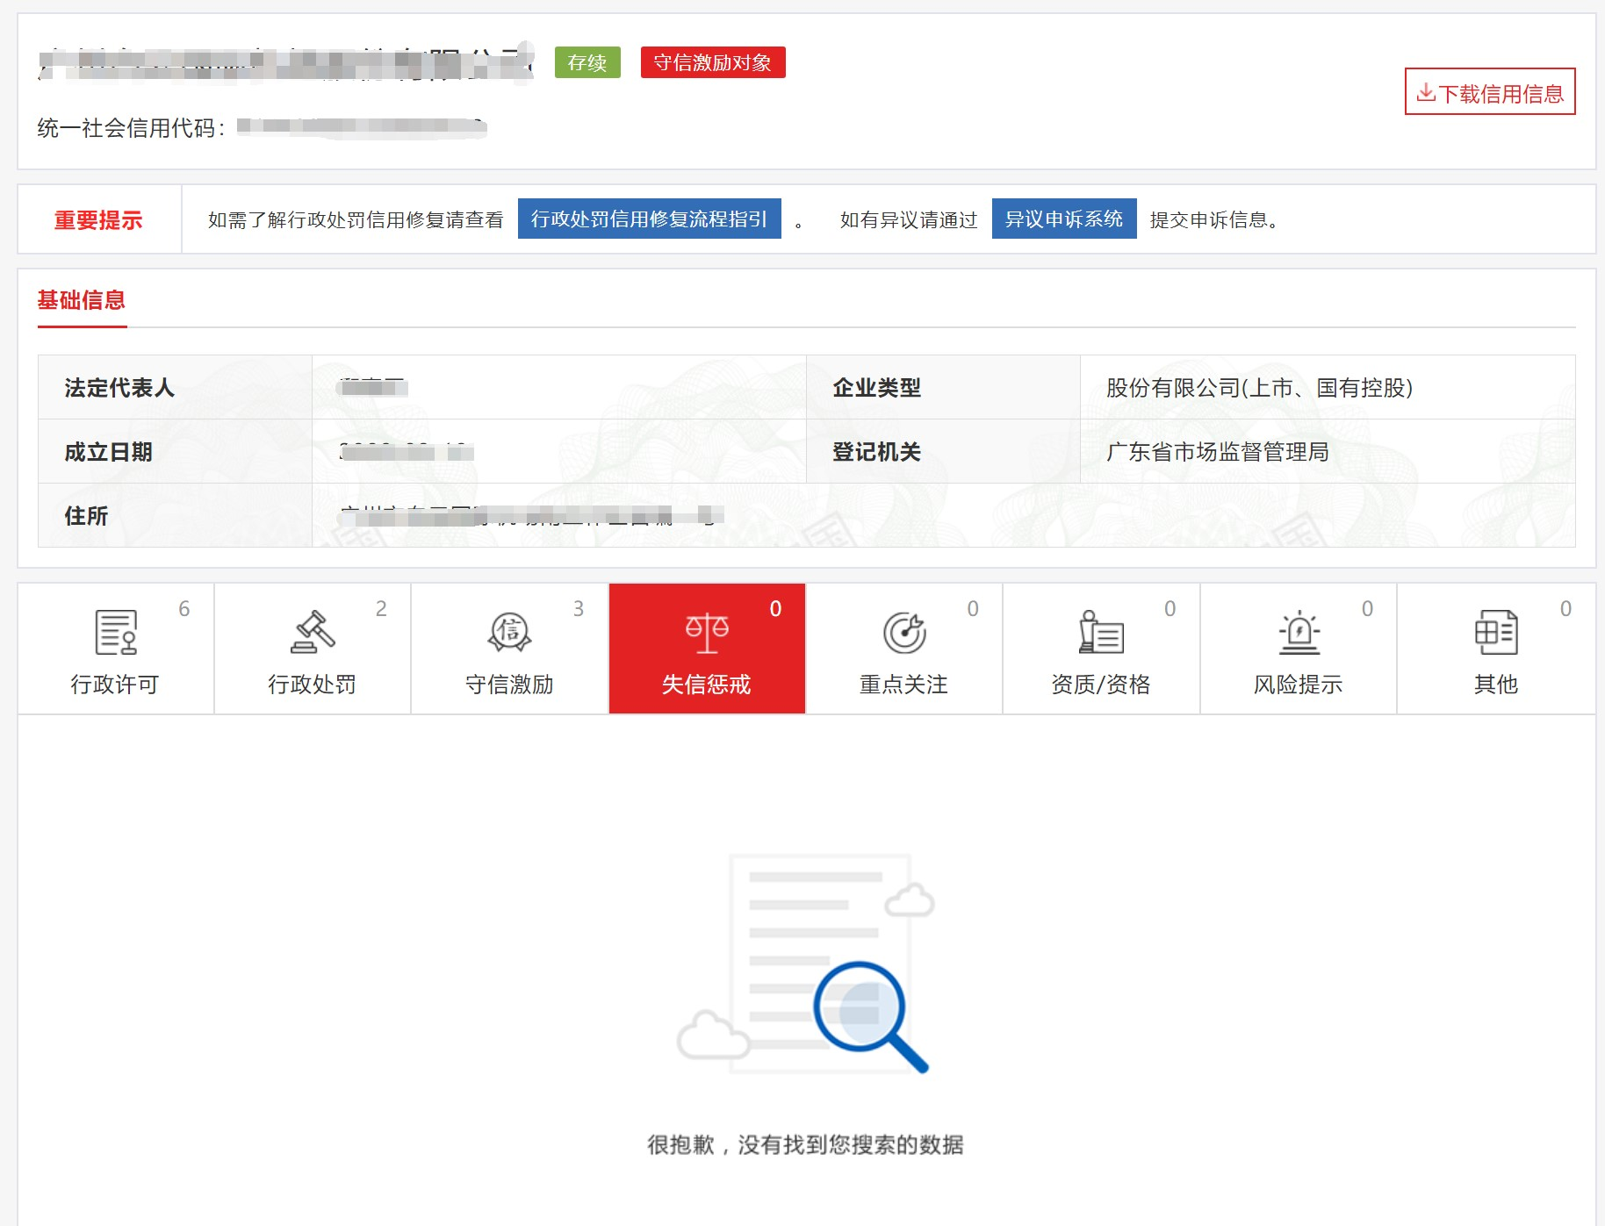

附件4.3

“中国执行信息公开网”网站（zxgk.court.gov.cn）截图
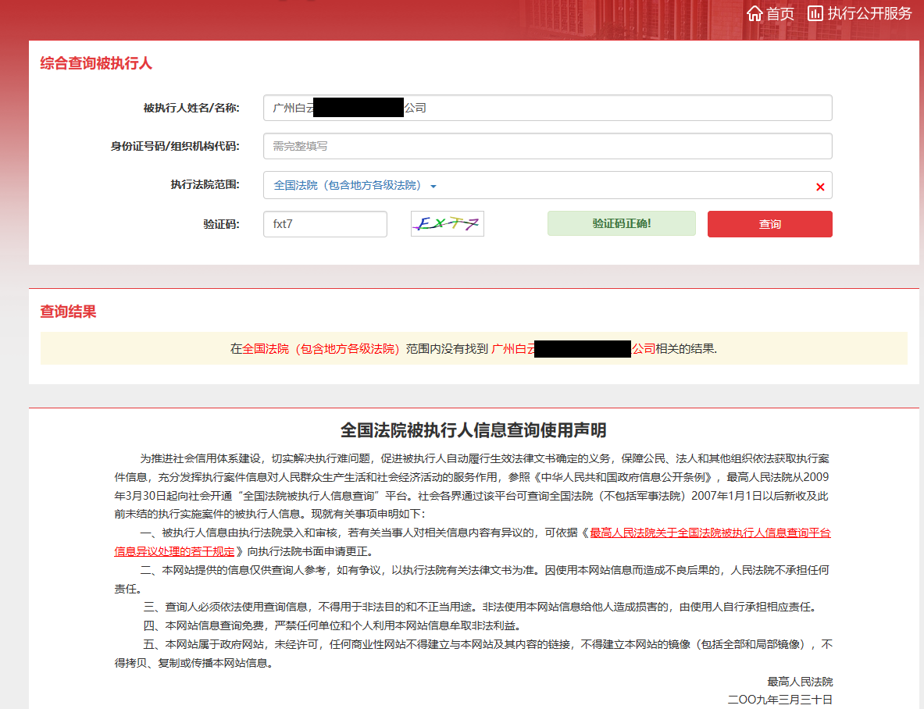

附件5

采购文件响应承诺书

致： （采购人名称）
我司保证提交的 （项目名称） 报价文件所有内容与贵司的采购文件要求条款完全响应，特此承诺！

报价人名称： （盖公章）
法定代表人或授权代表签名：
日期：

附件6
符合性审查表

项目名称：
项目编号：
序号 | 评审项目 | 是否符合
1 | 报价人是否满足采购文件第一部分第3条“合格报价人资格条件”的要求；
2 | 报价文件商务部分是否按采购文件第二部分第三项第6条要求提供；
2 | 报价有效期是否为90天
4 | 报价未超过采购文件规定的最高限价；
5 | 报价文件不存在内容不全或关键字迹模糊、无法辩认；

注：1.每一项目符合的打“○”，不符合的打“×”，并在备注中说明理由。出现一个“×”的结论为“不通过”。
2.表中全部条件满足为“符合”的结论为“通过”，同意进入下一阶段评审。
3.若专家意见不一致时，则按少数服从多数的原则决定该报价人是否通过资格及有效性审查，进入下一阶段评审。
4.结论一栏应写“通过”“不通过”。

附件7 商务技术评分表
评分细则（综合评分总分100分，根据下列标准进行综合打分）
项目 | 分项评审内容
价格评分（50分） | 价格分占50分,按如下公式计算：
价格评分（50分） | 基准价：取各有效报价的算术平均值作为基准价，满分为50分
价格评分（50分） | 投标价每高于基准价1%减1 分，每低于基准价1%减0.5 分，扣完为止。
商务技术评分（50分） | 企业资质 | 1．投标人通过ISO9000质量管理体系认证的得0.5分，否则不得分；（提供上述有效证书复印件加盖投标人公章）  2.投标人具备AAA级企业信用等级证书的得0.5分，否则不得分；  3.近三年（2018-2020）连续获得“年度纳税信用B级以上纳税人”，得0.5分；  4.近三年（2018-2020）连续获得“守合同重信用企业”，得0.5分；  5.具有 “双软企业”（软件产品登记和软件企业认定）资质，得0.5分；  注：最多得2分，须提供盖章版证明材料复印件 | 2
商务技术评分（50分） | 人员资质 | 项目经理具有以下资质：  1）高级工程师证书得 2分，  2）系统架构师高级证书得1分。  注：最高得3分，须提供证书复印件及社保证明文件并加盖公章，否则不得分。 | 3
商务技术评分（50分） | 投标产品类似的项目业绩 | 投标人提供近五年（2016年1月1日至投标截止时间止）机场货运安检或货物分拣设备采购项目合同或软件产品，每份合同或软件产品得2分，最多得10分。提供合同关键页或软件产品证书号并加盖公章，否则不得分 | 10
商务技术评分（50分） | 知识产权 | 安检机相关领域取得软著或专利每项得1分，最高得5分（提供专利有效页复印件并加盖投标人公章）； | 5
商务技术评分（50分） | 管理服务及技术支持 | 具备完整、科学的项目管理方法论，对项目需求、成果能够进行科学管理，具有高效健全的沟通机制、技术服务，针对性较强、服务全面具体的，得7-10分；  项目管理方法一般，技术服务，针对性不强、可执行性一般、服务基本满足要求的，得4-6分；  项目管理方法及技术服务较差的，得1-3分； | 10
 | 项目进度计划 | 项目计划满足招标文件要求，计划完备，可行性强，保证措施得力，得7-10分；  项目计划满足招标文件要求，计划基本完备，有一定可行性，保证措施较得力，得4-6分；  项目计划基本满足招标文件要求，计划欠完备，缺乏可行性，保证措施不足，得1-3分； | 10
 | 培训方案 | 现场和工厂培训具体详细、师资力量优秀、场地时间安排科学合理，计划完备，可行性强，得4-5分。  现场和工厂培训方案基本完整，师资力量一般，场地时间安排基本合理，可执行性一般，得2-3分。  现场和工厂培训方案欠完整，师资力量较差，场地时间安排不合理，缺乏可行性，得0-1分。 | 5
 | 售后服务 | 具备7*24小时的售后服务，满足加3分，不满足得0分。需提供服务人员数量、姓名、电话、职位、社保等信息。  具备本地服务机构，能提供本地化售后服务支持。满足加3分，不满足得0分。提供本地服务机构证明文件。 | 5

- 用户需求书

技术规范及设计需求

1、项目介绍
本项目为广州白云国际机场货站共计50个安检通道的安检通道改造项目，各安检通道主要分布于广州白云国际机场国际、国内货站出港陆侧站台区域。其中试验线共3条，分别为5#、11#、15#安检通道，分布于广州白云国际机场1号货站陆侧装卸站台区域，具体位置如下图：
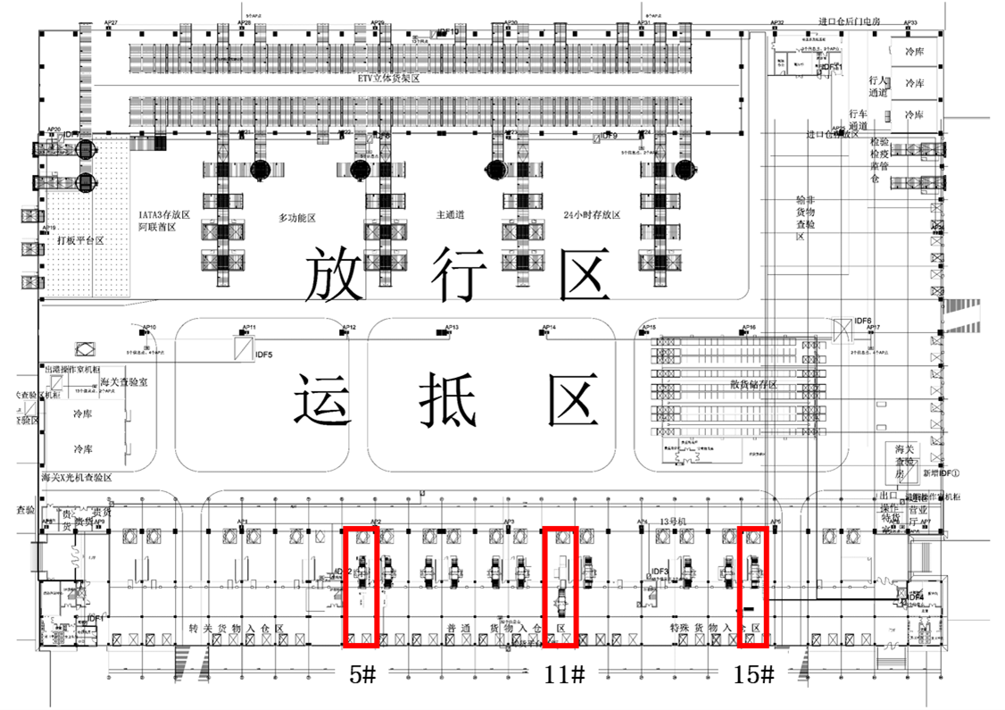
图 2-1 试验线（5#、11#、15#）位置示意图

- 安检输送设备与控制改造升级
  - 5#验证线

2.1.1系统功能
5#验证线分拣子系统应实现以下功能：
（1）货物传输控制
安检线输送系统控制货物在传送带上的传输，通过拉距输送线拉开过检货物节距，在过检货物判图结论发出前，货物在传送带上传输，禁止没有判图结论的过检货物通过自动分拣机进入收货区，没有判图结论的过检货物会被作为可疑货物自动分拣出来。
（2）货物自动跟踪
货物在安检输送线通过扫码设备时，即对被货物传输分拣系统进行跟踪，通过光电开关和编码器对货物在皮带线上的位置进行跟踪定位。
（3）可疑货物自动分拣
安装自动分拣线的通道，货物通过X光机后，会接收到该件货物的判图结论。当货物被传输至分拣机时，货物传输分拣系统依据货物判图结论进行分拣操作，判为放行的货物继续向前传输至正常货物辊筒机，判为开检的货物会被分拣至异常货物滑槽，进入回流线。
（4）可疑货物回流并开包检查
被分拣至异常货物滑槽的货物进入加流线，通过AB门从空侧进入陆侧，并在陆侧进行开包检查。检查通过的货物重新放入分拣线进行X光机检查，进行下一个循环。开包检查未通过的货物按规定处理。

2.1.2系统组成
系统分为分拣线和回流线，具体组成如下：

2.1.2.1分拣线
- 伸缩皮带机4500*1000
- 拉距输送机 1000*1000 2台
- 自动智能扫码系统 1套
- X光安检机
- 长输送机4500*1000
- 拉距输送机 1000*1000 1台
- 分拣机 1000*1000 1台
- 拉距输送机 1300*1000 1台
- 动力伸缩辊筒 1000（2500）*1000 1台

2.1.2.2回流线
- 皮带输送机 1300*1000 1台
- 长输送机4500*1000 2台
- AB门 1000*1000 1套
- 皮带输送机 2400*1000 1台
- 不锈钢滑槽1000*1000 1台

5#验证线改造内容

2.1.3.1分拣线改造
- 5#验证线在伸缩供货皮带机后带的爬坡皮带机之后，增加两台1米长的拉距皮带机，其中一台拉距皮带机上增加一个3面ATR扫码站，用于自动读取当前货物条码信息。
- 5#验证线安检X光机前后端增加1台LCD显示屏，显示过检货物条码或误码信息。
- 5#验证线现有3500长皮带输送机和其后的爬坡伸缩皮带机拆除，换成4500爬坡输送皮带机和1台拉距皮带输送机，拉开过检货物间距，以便后端分拣输送机根据安检判图结果分流开包货物。
- 5#验证线拉距输送机后端增加1台开包货物分流器/滚球台，用于分拣开包过检货物。开包分流器电机与X光机判图开包指示器通过24V信号线连接，集中判图室判定过检货物开包时自动触发信号，分流器自动分拣开包货物。
- 5#验证线分拣机后面增加1台拉距输送机，用于接收从分拣机输送的通过的货物。
- 5#验证线拉距输送机后端增加1台动力伸缩辊筒，用于临时存放通过安检的货物。

2.1.3.2回流线
- 在5#验证线分拣机侧面增加一台皮带输送机，用于将可疑货物送入回流线。
- 5#验证线回流线增加2台4500长输送机，将货物从空侧运往陆侧。
- 在5#验证线回流线接近围网位置配套安装“AB门”，确保可疑货物在送往陆侧的过程中空侧和陆侧处理完全隔离。
- 和“AB门”配套安装一条2400长皮带输送机，输送机部分长度伸入隔离网外。
- 连接上述输送机后端增加一台不锈钢滑槽，用于接收可疑货物。

2.1.4工作程序描述
- 货代人员在最前端伸缩皮带机上货，货物条码只能向上、左、右三个方向，货物在伸缩皮带机的带动下物送往ATR扫描段；
- ATR为通道式读码器，采用三面阅读，货物通过时上面的条码能自动被读取。两个货物之间的距离有200mm即可。
- 如果货物条码识别失败，则读码器会发出报警，控制系统会自动跟踪该件货物，在货物到达分拣机时将货物送入回流线。
- 正常读码货物进入安检机，安检机的进口，出口安装全景相机，确保能够获取每个进出安检机的货物的外观轮廓，进入安检机后，安检机图片与ATR 的条码信息绑定，同时实现集中判图/远程判图或现场判图；
- 线体的运输速度为0.3m/s，安检机的判图最长时间为15s，则过度输送线的长度为4500mm,才能保证系统接收到安检机的判图时间准确。
- 拉距输送线，能保证进入分拣摆轮的货物只有一件，提高分拣效率，减低分拣错误率。
- 安检机正常的货物直接流到输送线的末端，进入伸缩辊筒临时存放；安检机判图异常货物，通过摆轮将货物分拣机侧边的移载输送机。
- 移载输送机将货物送入回流线，在回流线上输送到AB门。
- 货物在AB门前触发光电开光，这时A门打开，B门关闭，光电开关检测到货物完全进入A门后，A门关闭；A门完全关闭后，B门打开，当限位开关检测到B门完全打开后，输送机启动，将货物送出B门。
- 货物离开B门后进入陆侧，这时工作人员可以对货物进行开包检查。
- 检查合格或将违禁物取出后，如果需要继续发送货物，则将货物送入分拣线，再次通过X光安检机进行检查。
- 程序如上循环，直至货物合格通过，或完全剔除禁运。

2.1.5控制方式
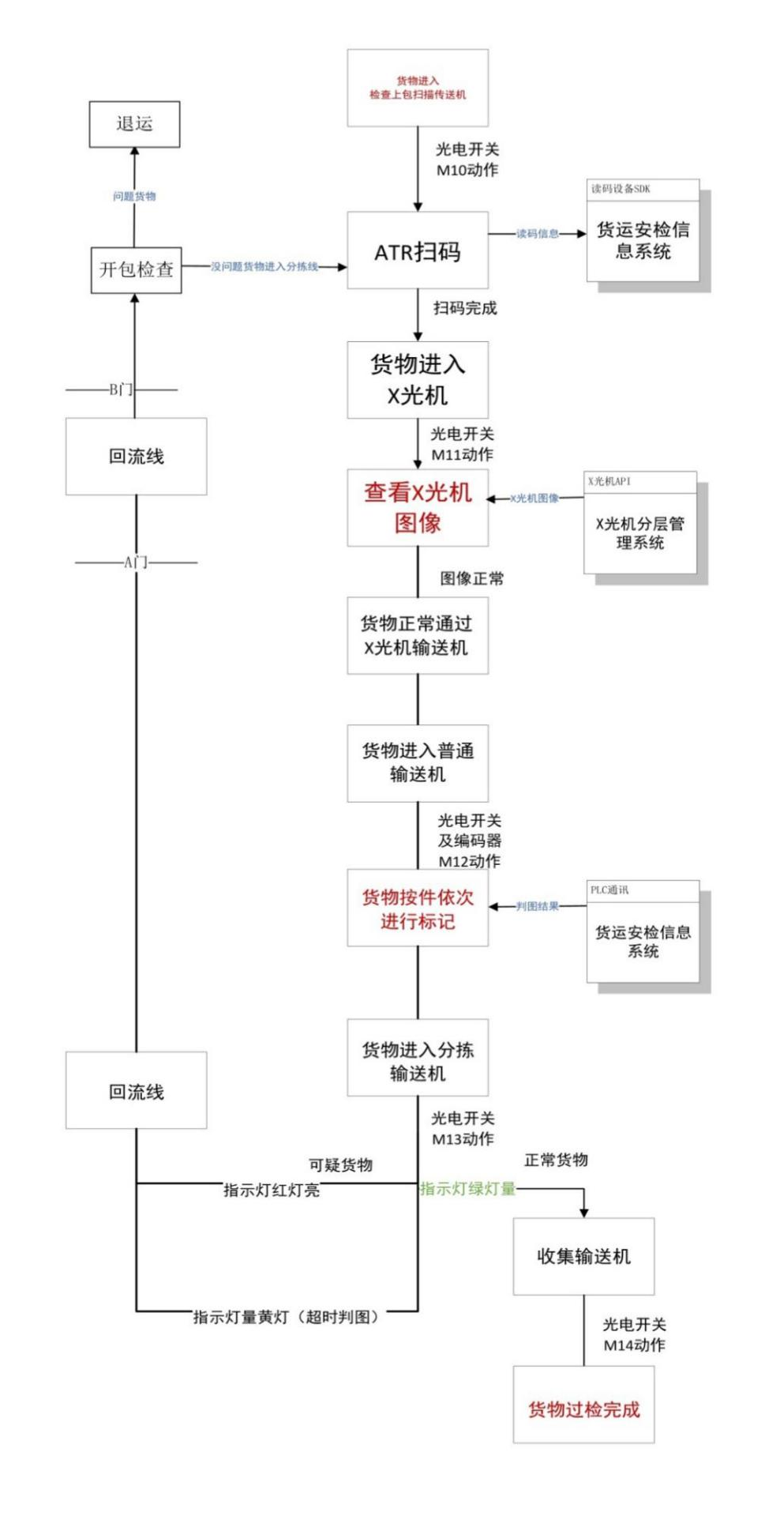

2.1.6主要产品性能指标

2.1.6.1皮带输送机参数
- 机架：采用3mm 厚钢板制成槽钢形状,并使用焊接的横构件以增强机架结构及使震动减到最小。
- 尺寸： 输送机长度 - 根据需要确定
机架宽度 - 1200 mm
传送皮带宽度 - 1000 mm
- 传送皮带类型：阻燃(按 ISO 340),防霉,无毒性,黑色 PVC (水平段)
- 负载能力:60 kg/m
- 速度： 最大0.5m/s，可调
- 驱动装置：SEW电机，蜗轮蜗杆电机减速器直接安装在传动皮带轮上，电机功率取决于输送机的长度和载荷。
- 皮带轮：防滑防跑偏设计，皮带轮的直径为100mm。
- 张紧方法：传送皮带通过一个张紧辊进行张紧。
- 防护挡板：400mm 高环氧树脂涂覆钢板。光电管支架可合并在挡板中合适的位置。
- 表面处理：机架,防护挡板和支架均是环氧树脂涂覆。

2.1.6.2皮带防跑偏设计说明
由于本项目载荷较重，皮带机长宽比较小，采用特殊的防跑偏设计：辊轴开槽+皮带加筋的方式：
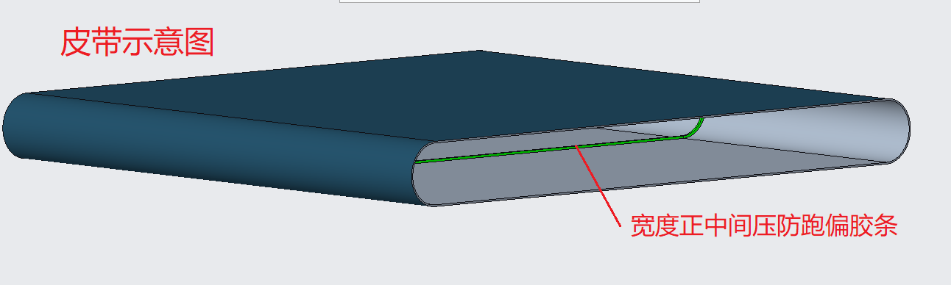

2.1.6.3摆轮分拣机
由于本项目载荷较重，摆轮分拣机也特殊设计：
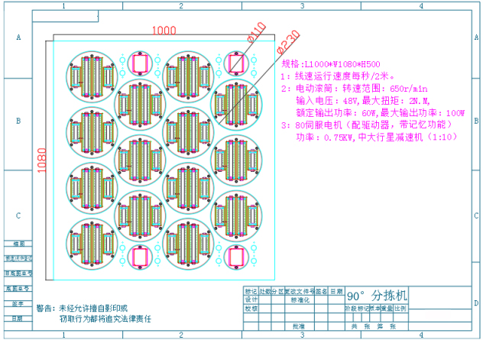

AB门
AB门为非标产品，考虑到AB门与普通的卷帘门相比，有开闭速度快，开闭次数多等特点，本项目选用优质PVC卷帘门，产品参数如下：
序号 | 设备名称 | 数量（套） | 参数 | 品牌 | 样图
1 | 门帘 | 1 | 工业聚酯纤维基布，厚度1.0mm。高强度环保聚酯纤维，双面聚氯乙烯涂层，抗撕裂度：600/600N/cm（经/纬），拉伸强度：400/350N/cm（经/纬），使用温度-30--+70℃，防火标准（法国 DIN75200）基布具有无毒性，良好的表面自洁性 |  | 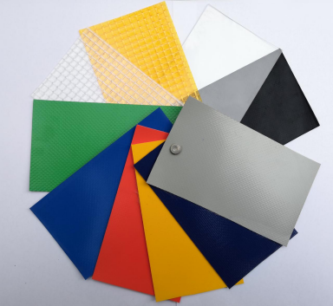
2 | 电控系统 | 1 | 高性能升级控制箱，内置矢量控制模式、控制精度高；高转矩变频器、PLC 合二为一，具有高性能、高可靠性、高稳定性、高精准定位等特点。同时运用变频控制技术，有软启动，缓停止功能，保证门体运转平稳增加使用寿命。 |  | 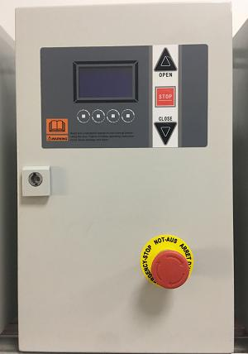
3 | 驱动装置 | 1 | 电源 220v/330v，功率 0.75-1.5kw，承载大负荷 S4 型，减速机使用RV63。 |  | 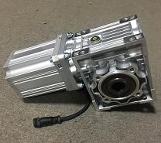
4 | 安全装置 | 1 | 门框下部安装韩国 Autonics 红外线光电保护开关一套，门体下面停留人与物挡住光电时，门体不下落。 |  | 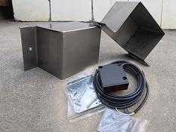
5 | 底梁、抗风条 | 1 | 帘布衔接部位装有铝合金抗风肋条，增加抗风效果。 |  | 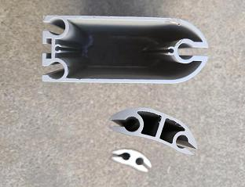
6 | 透视窗 | 1 | 中间带横向 PVC 透明视窗，厚度1.5mm，使管理人员可以观察进入AB门的货物。 |  | 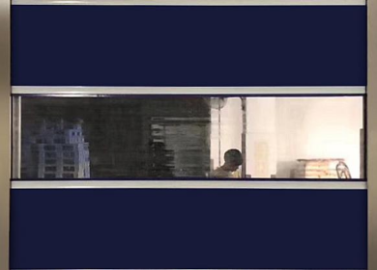
7 | 电机罩、门头框架、门头罩 | 1 | 门头罩、电机罩采用无指纹处理拉丝 304 不锈钢，厚度 1.5mm。门头框架内置至少 3 条40mm*40mm*1.5mm 厚钢管支撑，左右端板为拉丝 304 不锈钢板，厚度5.0mm，驱动大轴采用 6 寸镀锌圆管，厚度 1.8mm。 |  | 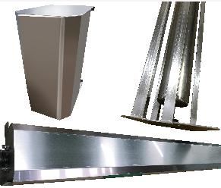
8 | 导轨、毛刷 | 1 | 轨道采用表面经无指纹处理拉丝304 不锈钢，厚度 1.5mm。导轨内置毛刷处理，防尘、防虫、密封。 |  | 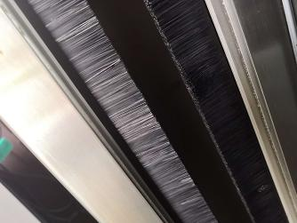
9 | 编码器 | 1 | 绝对值编码器 |  | 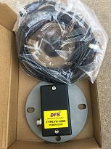
10 | 开闭速度 | 上升速度 0.6-2m/s（可调），下降每秒 0.5-1.5m/s。高频开启（1000-1500次/天）
11 | 密封性能 | 导轨密封，门帘连接密封、门楣密封、门底密封
12 | 故障恢复功能 | 每一台机器均有自带故障恢复功能，关闭电源 10 秒后，系统自动恢复。

11#验证线

11#验证线改造内容
- 11#验证线安检X光机前端增加一个手持智能终端，用于人工扫描读取当前货物条码信息。
- 11#验证线安检X光机前端增加1台LCD显示屏，显示过检货物条码或误码信息。
- 11#验证线X光成像后停机等待判图结果，如果需要开箱检查，则货物停机（在空测开箱检查）或货物自动倒出（在陆侧开箱检查）。

11#验证线工作程序描述
代理人交单后，通过11#安检通道开始入库上线作业，本单上线货物经过操作人员手持扫码器对货物条码进行识别，若正确读码，通过LCD显示过检货物条码信息，若读码错误，则显示读码错误提示信息。
上线安检货物进入X光机后，集中判图室安检判图员对每件过检货物进行判图，经过判图员判图后，若过检货物异常需要开包，则安检判图员通过判图终端发出过检货物开包信息，X光成像后停机等待判图结果，如果需要开箱检查，则货物停机（在空侧开箱检查）或货物自动倒出（在陆侧开箱检查）。

15#验证线

2.3.1 15#验证线改造内容
- 15#验证线安检X光机前端增加一个手持智能终端，用于人工扫描读取当前货物条码信息。
- 15#验证线安检X光机前端增加1台LCD显示屏，显示过检货物条码或误码信息。
- 15#验证线X光成像后停机等待判图结果，如果需要开箱检查，则货物停机（在空测开箱检查）或货物自动倒出（在陆侧开箱检查）。

15#验证线工作程序描述
代理人交单后，通过11#安检通道开始入库上线作业，本单上线货物经过操作人员手持扫码器对货物条码进行识别，若正确读码，通过LCD显示过检货物条码信息，若读码错误，则显示读码错误提示信息。
上线安检货物进入X光机后，集中判图室安检判图员对每件过检货物进行判图，经过判图员判图后，若过检货物异常需要开包，则安检判图员通过判图终端发出过检货物开包信息，X光成像后停机等待判图结果，如果需要开箱检查，则货物停机（在空侧开箱检查）或货物自动倒出（在陆侧开箱检查）。

- 改造后安检货物流线
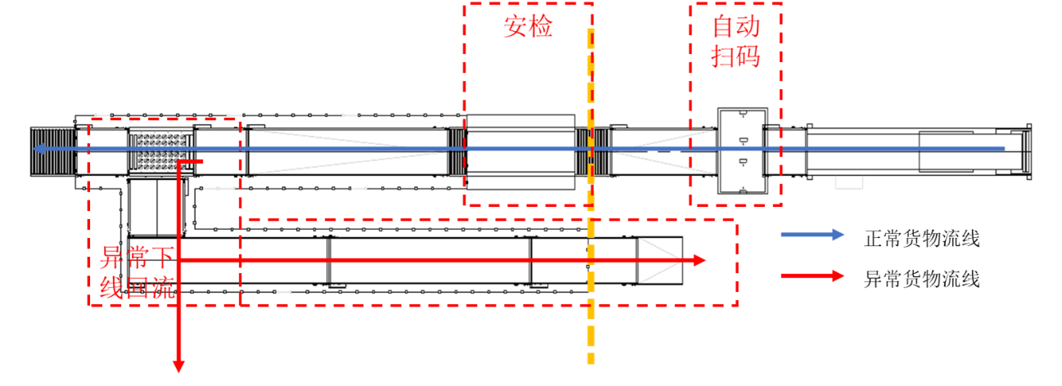
改造后5#（自动）安检通道公用异常回传线安检流线示意图
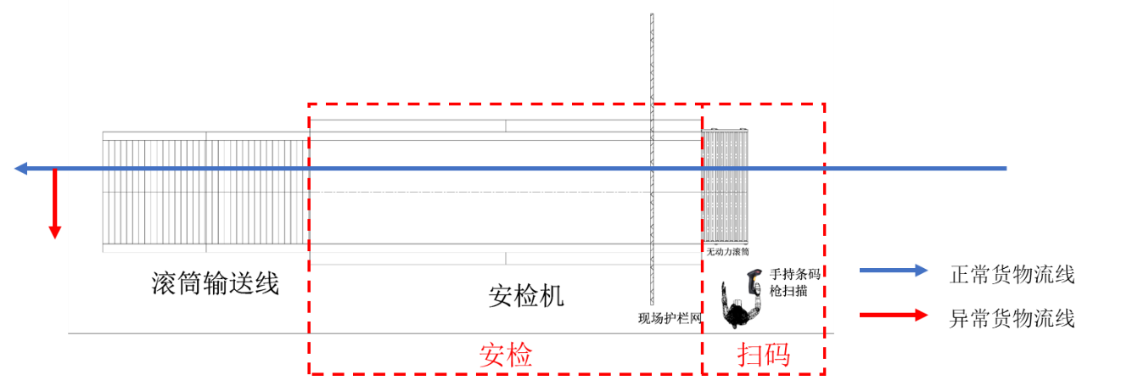
改造后11#，15#安检通道（大件人工扫码）安检流线示意图

- 工程量清单

序号 | 项目名称 | 项目描述 | 单位 | 数量
1 | 小安检机自动扫码 | 自动扫码安装于安检机前端，用于货单条码自动扫描 | 套 | 1
2 | 小安检机自动分拣设备 | 小安检机前方伸缩皮带（利旧）、拉距皮带机，后方安装减距机、分拣台、货物坡台、电气控制、软件控制、报警器 | 套 | 1
3 | 小安检机回传线 | 回传线相关设备 | 套 | 1
4 | 回传线AB门 | AB控制模块及设备 | 套 | 1
5 | 自动卷帘门 | 小安检机自动卷帘门及控制模块 | 套 | 1

- 工期要求

自收到中标通知后15个自然日内完成交付。

